Práctico 3 Modalidad virtual –
Algunas propiedades de la Membrana Plasmática

Parte A: Células y ósmosis

1.- Observe los resultados obtenidos luego del realizar el siguiente experimento:

- Tomar 3 tubos de ensayo y rotular: 1 M (1), 0,3 M (2) y agua destilada (3)
- En cada uno de ellos coloque 1 ml de la suspensión de sangre de oveja.
- Agregar según corresponda con el rótulo del tubo: 5 ml de agua destilada, sacarosa 0,3 M o sacarosa 1 M.
- Mezclar, aguardar como mínimo 5 minutos y observar lo que sucede a nivel macroscópico.

1 2 3
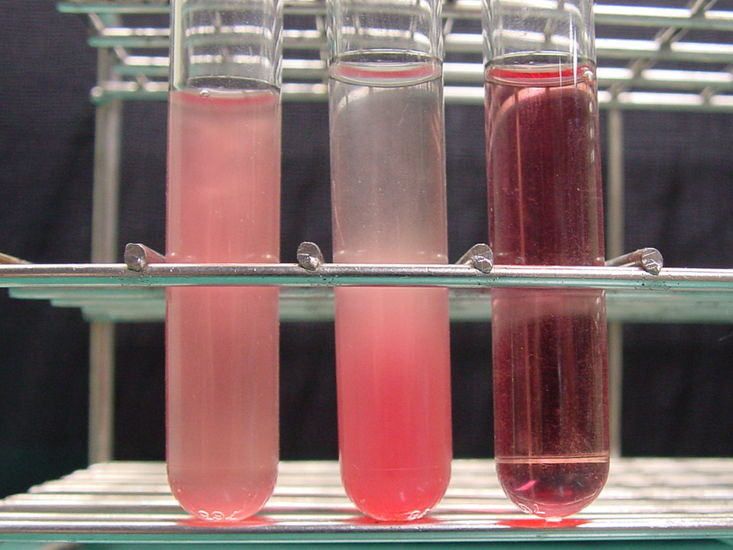

- Describa brevemente las diferencias macroscópicas observadas en los experimentos realizados in tubo con los eritrocitos.

- Si tomara una muestra de cada tubo y la analizara al microscopio fotónico ¿qué esperaría observar en relación a la morfología de los eritrocitos?

- ¿Cómo relaciona la observación macroscópica in tubo de los eritrocitos incubados con agua destilada y con 1,0 M de sacarosa con la observación microscópica de las mismas muestras?

2.- Observación de la morfología en condiciones fisiológicas de eritrocitos y células epidérmicas de Elodea:

VIDEO 1 - Eritrocitos
VIDEOS 2 y 3 - Elodea: ciclosis

3.- Observación del comportamiento de las células vegetales frente a soluciones con diferente concentración de solutos.

VIDEO 4

4.- Observación del comportamiento de células animales (eritrocitos) frente a soluciones de diferente concentración.

VIDEO 5 Y 6

5.- Responda las siguientes preguntas:

- Determine cuál de las siguientes soluciones es isotónica para los eritrocitos: sacarosa 1 M, sacarosa 0,3 M o sacarosa 0,6 M. Justifique la respuesta.

- ¿Cuál será la concentración, en molaridad, de NaCl de una solución de suero fisiológico?

Nótese que una vez que se ha identificado la solución isotónica, se puede inferir la osmolaridad del fluido intracelular de los eritrocitos. Como las células mantienen su forma indefinidamente en esta solución, se puede asumir que la osmolaridad es la misma que la del plasma sanguíneo.

6.- Clasifique las imágenes de eritrocitos y Elodea brindadas por el docente en la clase virtual en condiciones fisiológicas y frente a soluciones de diferente concentración.

Indique las estructuras señaladas en las imágenes (flechas, A y B) y mencione cómo se denomina el proceso observado según corresponda.

Células de epidermis de Elodea sp. Eritrocitos

Condiciones fisiológicas Condiciones fisiológicas

(pegue en cada recuadro la imagen
que corresponde o el número de foto)

Sacarosa 1M Sacarosa 1M

Sacarosa 0.3M Sacarosa 0.3M

Agua destilada Agua destilada

a) Describa brevemente los cambios observados en las células de Elodea luego de sustituir la solución hipertónica por agua destilada.

b) ¿Cómo se denomina ese fenómeno?

c) ¿Hay diferencias entre el comportamiento de las células de Elodea y los eritrocitos al incubarlos en agua destilada? ¿A qué se debe esta diferencia?

d) ¿Qué estructura subcelular está involucrada en los cambios que ocurren en las células de Elodea ante una variación en la concentración de solutos en el medio?

Parte B: Ejercicio

Prueba de viabilidad celular

- ¿En qué se basa el método de determinación de la viabilidad celular con el colorante azul Tripán?

- En el experimento que se muestra a continuación, cultivos primarios de neuronas de hipocampo de rata fueron tratados con distintas drogas y luego se evaluó su efecto en la viabilidad celular con el método del azul tripán. Los cultivos fueron contrateñidos con fucsina básica (tinción nuclear).

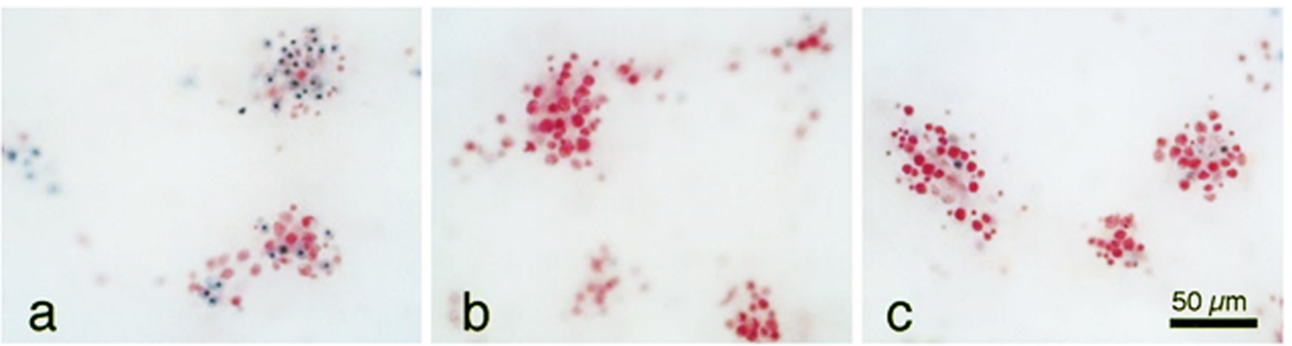

(tomado de Murray et al., 1998. PNAS 95, 11975-11980)

- Calcule el índice de viabilidad para cada uno de los cultivos (IV = n° células no marcadas con azul tripán / número de células totales)
a______________________
b______________________
c______________________

- De acuerdo a los resultados expresados en la parte anterior (c), indique cuál de los tratamientos realizados resulta más tóxico para las células.

- ¿Cuál será el resultado del índice de viabilidad si la tinción con azul tripán se realiza luego de fijar los cultivos? Justifique brevemente.

Apéndice

Protocolo para observación de la morfología de los eritrocitos y células de Elodea

1.- Corte una hoja de Elodea sp. y monte entre porta y cubreobjetos utilizando agua de su medio.
2.- Tome una gota de sangre y monte entre porta y cubreobjetos siguiendo las instrucciones del docente.
3.- Observe al microscopio.

Protocolo para la observación del comportamiento de las células vegetales frente a soluciones con diferente concentración de solutos
1.- Sobre 3 portaobjetos diferentes coloque hojas de Elodea y adicione soluciones 0,3 M y 1 M de sacarosa y agua destilada, respectivamente.
2.- Luego de 10 minutos coloque el cubreobjetos y observe al microscopio.
3.- Desmonte la hoja que había sido expuesta a la solución de sacarosa 1 M cuidando de retirar con papel absorbente el resto de solución 1 M.
4.- Enjuague con agua destilada.
5.- Agregue 2 gotas de agua destilada.
6.- Luego de 10 minutos, coloque un cubreobjetos limpio y observe al microscopio.

